M.I.U.R. U.S.R. CALABRIA A.T.P. COSENZA ISTITUTO DI ISTRUZIONE SUPERIORE LICEI: Scientifico – Scientifico Opz. Scienze Applicate - Scienze Umane -
ISTITUTI TECNICI: Amministrazione Finanza Marketing– Nautico – Chimico Biologico- Sanitario - Meccanica
ISTITUTI PROFESSIONALI: Odontotecnico –
87032 AMANTEA (CS)
 0982/41969
e-mail: CSIS014008@istruzione.it pec-mail: CSIS014008@pec.istruzione.it Sito: https://www.iispoloamantea.edu.it/

Prot. N° 0005715 VI.9 Amantea, 12-10-2023.
************
Guida all’emergenza/evacuazione

Concetti di Sicurezza e Comportamenti in caso di Emergenza nella scuola
(D.Lgs. 9 aprile 2008, n. 81)

A cura della Dirigente Scolastica, Prof.ssa Angela De Carlo in collaborazione con l’RSPP di Istituto Ing. Pasqualino Sellaro.
Concetti di:
PERICOLO, DANNO, RISCHIO, EMERGENZA
PERICOLO: Proprietà o qualità intrinseca di un determinato elemento o fattore, avente il potenziale di causare danni.
- proprietà / qualità intrinseca (che appartiene alla situazione, all’oggetto, alla sostanza e che potrebbe rimanere inalterata per periodi anche lunghi o non degenerare)

DANNO: La gravità delle conseguenze che derivano dal concretizzarsi del pericolo, che si manifestano principalmente come infortuni e malattie professionali

RISCHIO: Probabilità che un elemento o fattore potenzialmente pericoloso possa causare un danno (più o meno grave) alle persone.

In termini di formulazione:
R (rischio) = P (probabilità) x D (gravità del danno) Richiede una valutazione preventiva.

EMERGENZA: Situazione di pericolo grave, quasi sempre non prevista, che impone decisioni immediate a protezione delle persone e delle cose.
In presenza di una situazione di emergenza normalmente segue un’evacuazione dai luoghi interni verso un punto sicuro esterno.

COMPORTAMENTI A RISCHIO DEGLI ALUNNI
- Dondolarsi sulla sedia
- Correre tra i banchi
- Lanciare oggetti ai compagni
- Chiudere la porta dell’aula senza prima guardarsi alle spalle
- Smontare un temperino
- Sporgersi dalla finestra
- Sfidare un compagno nella lotta
- Giocare a braccio di ferro
- Salire su una sedia traballante per prendere un oggetto nell’armadio di classe
- Accendere e spegnere la luce a ripetizione senza motivo
- Lasciare lo zaino per terra in mezzo al passaggio tra i banchi
- Ammassarsi davanti alla porta quando suona il campanello della scuola
- Spingere i compagni per uscire prima dall’aula o dalla scuola
- Ammassarsi lungo le scale quando suona il campanello d’entrata o d’uscita

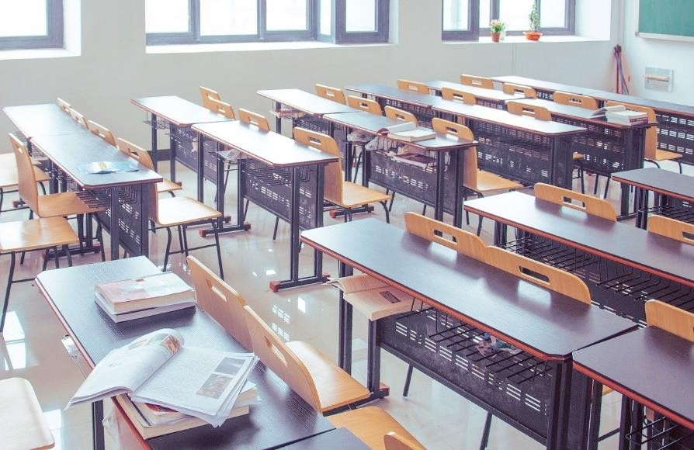

Guida all’Emergenza
(per tutto il personale interno alla scuola)

Consigli pratici e norme di comportamento in caso di emergenza Incendio o Terremoto nelle scuole

Emergenze più comuni riscontrabili nella scuola e nella vita quotidiana
Tipologie |  | Cause
1 | Incendio | Quasi sempre imputabile a negligenza o disattenzione delle persone
2 | Terremoto | Evento naturale non prevedibile come  avvenimento ma ipotizzabile come zona a maggior rischio
3 | Fuga di gas con scoppio | Se non è conseguente ad un terremoto o crollo è sempre imputabile a negligenza delle persone
4 | Crollo totale o parziale di  edificio | Quasi sempre imputabile a negligenza in fase di progettazione e/o realizzazione

A parte l’Incendio, le tipologie di emergenze 2, 3, 4 comportano sempre un crollo parziale o totale dell’edifico. Si applicano perciò le indicazioni e le procedure del Terremoto.

Indicazioni per i comportamenti da assumere in caso di emergenza (simulata o reale) riferita ad Incendio o Terremoto

COMPITI DEI DOCENTI
Azioni generiche preliminari all’emergenza
- Disporre i banchi all’interno delle classi in modo da favorire l’uscita ordinata in caso di emergenza (ci sono varie soluzioni: - file parallele con direzione verso la porta – a circolo con apertura verso l’uscita , ecc). Lo spazio libero fra due file parallele di banchi deve avere larghezza minima di 1 metro; fra una fila di banchi e la parete almeno 80 cm.
- Assicurarsi che le cartelle non siano posizionate sui corridoi di transito fra le file dei banchi per non creare ostacolo agli alunni al momento dell’uscita dai rispettivi banchi e nella fase di incolonnamento.
- Non appendere, nei limiti del possibile, il vestiario degli alunni lungo i corridoi esterni alle aule che vengono percorsi, in caso di evacuazione, per raggiungere il Punto di Raccolta Sicuro. La loro dimensione utile, come prescritto dalla normativa, deve essere di mt. 2. Spesso la loro larghezza è inferiore e pertanto non avere ingombri extra è ancora più importante ai fini di una rapida evacuazione dall’edificio.
- Nominare gli alunni “Apri-fila” (alunno più vicino alla porta) e “Chiudi-fila” (alunno più lontano dalla porta) che agiranno in caso di evacuazione in emergenza.
- Tenere sempre aggiornato il registro delle presenze perché è su di esso, che in caso di emergenza ed una volta raggiunto il Punto di Raccolta Sicuro, si farà l’appello dei presenti.
- Assicurarsi che nel registro di classe sia presente il Modulo di Evacuazione da compilare dopo arrivati nel Punto di Raccolta.
- Illustrare periodicamente agli alunni il Piano di Emergenza ed Evacuazione insistendo sull’importanza di osservare correttamente le procedure in esso contenute, allo scopo di assicurare, in caso di emergenza l’incolumità propria e degli altri compagni.
- Abituare gli alunni ad uscire ordinatamente dalla classe, in ogni circostanza, come si fa in caso di evacuazione in emergenza. A tale scopo potrebbe essere una buona regola quella di attuare durante tutto l’anno scolastico, l’uscita dalla classe sempre nella stessa formazione.

ASSISTENZA AI DISABILI IN CASO DI EMERGENZA
Nelle scuole dove è presente un disabile, con capacità motoria ridotta o totalmente assente, deve essere messo in atto, ad inizio di anno scolastico oppure quando si manifesta l’inabilità, un programma di sostegno (in funzione del grado di inabilità del soggetto), da attuare in caso di emergenza con evacuazione dall’edificio. Questo prescinde dalla normale assistenza che il disabile riceve in funzione del suo grado di inabilità.
Il programma, che coinvolge anche i Collaboratori Scolastici, consisterà in:
  - Nomina delle persone da affiancare all’assistente (o agli assistenti), come sostegno in caso di emergenza
  - Sistemazione del disabile su carrozzella al piano terra dell’edificio, in punto esente da ostacoli verso l’uscita in quanto, in caso di emergenza, verrà sempre disattivata l’energia elettrica e questo renderebbe inutilizzabile l’ascensore o il montascala.
Qualora, per ragioni logistiche o altra impossibilità tecnica, il disabile fosse localizzato ai piani superiori (però mai oltre il primo piano!) si possono considerare varie ipotesi:
- Se il disabile è in grado di muoversi, anche se con difficoltà (es: ingessatura all’arto inferiore con l’uso di stampelle), va affiancato, sostenuto ed assistito durante il percorso fino al
P.R.S. dall’assistente o da uno o più compagni individuati allo scopo.
- Se il disabile è alunno autistico o affetto da morbo di Down, deve essere guidato dall’assistente, o dal docente.
- Se il disabile non è in grado di camminare (posizionato su carrozzella) e si trova a piano terra, l’assistente lo guida verso il punto di raccolta sicuro.
- Se il disabile non è in grado di camminare (posizionato su carrozzella) ma si trova al primo piano, sarà cura dell’assistente e delle persone precedentemente incaricate allo scopo, trasportare carrozzella e disabile in fondo alla scala e da qui verso il punto di raccolta sicuro.
- Poiché per tale compito necessitano da 3 a 4 persone si può ricorrere, in caso di insufficiente presenza del personale scolastico, all’aiuto di alunni scelti fra quelli più robusti ed affidabili, previa autorizzazione scritta da parte dei genitori (1).

- Qualora non sia possibile utilizzare alunni allo scopo e non c’è personale sufficiente per il trasporto lungo la scala fino a piano terra, bisogna individuare un luogo sicuro al piano (2) dove far sostare il disabile (insieme all’assistente) ed attendere l’arrivo delle persone (collaboratori o docenti) che avendo completato l’evacuazione delle classi sono liberi di poter intervenire in soccorso.
- Nel caso di utilizzo degli alunni in compiti di assistenza, questi dovranno essere opportunamente formati ed informati sul tipo di attività che andranno a svolgere.

- Può essere considerato luogo sicuro il pianerottolo della scala di emergenza esterna; della scala protetta interna (munita di porte tagliafuoco) o altro luogo dove sia presente una porta a tenuta di fuoco.
Nota: La movimentazione di un disabile motorio dipende dal grado di collaborazione che questo può fornire. Criteri generali da seguire nell’evacuazione delle persone disabili sono i seguenti:
- attendere lo sfollamento delle altre persone;
- se non è possibile raggiungere l’esterno dell’edificio, provvedere al trasporto del disabile fino ad un luogo idoneo, possibilmente un locale dotato di finestra o protetto da porte tagliafuoco, anche appartenente ad un compartimento diverso da quello dove si è sviluppato il focolaio di incendio o di altra emergenza, in attesa dei soccorsi;
- segnalare alla Portineria presidiata o ad un altro Addetto Antincendio l’avvenuta evacuazione del disabile o l’impossibilità di effettuarla.

NORME DI COMPORTAMENTO E PROCEDURE DA ATTUARE IN CASO DI EMERGENZA PER L’EVACUAZIONE
DALL’EDIFICIO

Premessa:
  - La prova di evacuazione è un momento importante nell’ambito della sicurezza e deve essere svolta nel modo migliore da tutti i presenti all’interno della scuola attuando correttamente le procedure che seguono

SEGNALAZIONE DELLE EMERGENZE
Ci sono vari modi per segnalare una situazione di emergenza.
Il più sicuro è il suono di una sirena che è in grado di trasmettere il segnale ad ampio raggio, perciò udibile anche a distanza, da un elevato numero di persone.
Nelle scuole, attività svolta in edificio autonomo, si possono utilizzare segnalazioni di pericolo/emergenza anche con il suono della campanella o mediante diffusione sonora a mezzo di altoparlanti o altro sistema acustico di elevata tonalità. Il mezzo più utilizzato è però la campanella.
Nelle emergenze TERREMOTO è quasi sempre possibile emettere due segnali:
uno di pericolo, (squilli alternati) per avvertire che è in atto un avvenimento che può creare pericoli alle persone;
uno di evacuazione, (suono continuo e prolungato) dai luoghi interni dell’edificio per raggiungere un punto sicuro esterno.
Per l’INCENDIO, in caso di prova simulata si concorda un segnale che dia l’indicazione dell’emergenza (suono continuo).

Di seguito vengono valutate le due ipotesi di segnalazione in caso di emergenza:

TIPOLOGIA DEI SEGNALI PER L’EMERGENZA

Nota: La tipologia del segnale e del suono va scelto in accordo con la Direzione Scolastica ed i Coordinatori per l’Emergenza).

A seguito della scelta è necessario assicurarsi che tutti (Personale Docente, ATA, Collaboratori Scolastici, Alunni) siano informati ed abbiano ben compreso il messaggio

EMERGENZA INCENDIO - (1)

Segnalazione del pericolo ed evacuazione
Suono continuo della campanella / sirena / trombetta, per almeno 30 secondi

- Il suono usato più comunemente è quello della campanella.
Si può usare anche la sirena ma è preferibile solo per la fase dell’emergenza evacuazione (suono continuo) poichè è difficoltoso emettere il segnale di pericolo con squilli alternati a pausa.
Può essere usata la trombetta ma è poco sicura in quanto non si può ipotizzare quando esaurisce la carica di gas/aria compressa.
EMERGENZA TERREMOTO - (2)
Segnalazione dell’emergenza
Almeno 3 squilli alternati della campanella (durata 5 secondi cadauno -
in alternativa-sirena o trombetta)
Segnalazione dell’evacuazione
Suono continuo e prolungato della campanella / sirena /trombetta, per almeno 30 secondi

- Si puo’ usare indifferentemente la campanella o la sirena . Per l’uso della trombetta valgono le osservazioni sulla quantita’ di gas presente, fatte al punto 1 e sulla propagazione sicura del suono in presenza di piu’ piani.

PROCEDURA - EMERGENZA INCENDIO

Cosa fare al segnale di pericolo:
  - Tutti gli alunni si alzano dalla sedia e la sistemano sotto il rispettivo banco
  - L’Apri-fila (alunno che siede nel banco più vicino alla porta) preleva il cartello con la scritta della propria classe, apre la porta ed attende davanti ad essa che gli altri si mettano in fila dietro di lui/lei.
  - Il Chiudi-fila (alunno che siede nel banco più lontano dalla porta) provvede per la chiusura delle finestre e si mette in fondo alla fila.
  - Il docente prende il registro della classe ed attende che venga emesso il segnale di evacuazione

Cosa fare al segnale di evacuazione:
  - L’Apri-fila, tenendo bene in vista l’eventuale cartello della classe, si dirige verso l’uscita di emergenza (o verso la scala che lo condurrà all’uscita di emergenza) e gli altri lo seguono in modo ordinato, restando vicini e senza correre. Il docente accompagna la classe rimanendo nella posizione che ritiene migliore per un adeguato controllo della situazione.
  - L’alunno Chiudi-fila verifica che nessuno sia rimasto all’interno dell’aula ed esce richiudendo la porta.
  - Se prima di immettersi su una scala, o prima dell’uscita di emergenza, altre classi ci hanno preceduto si attende il proprio turno senza forzature o spinte.
  - Raggiunto il Punto di Raccolta Sicuro esterno (indicato con P.
R. S. sulla planimetria appesa alle pareti), l’Apri-fila si colloca nello spazio libero con il cartello della classe bene in vista. La classe si deve posizionare nello stesso ordine di uscita (perciò rimanendo in fila).
  - Il docente esegue l’appello dei presenti; compila il Modulo di Evacuazione e lo consegna successivamente al Responsabile del Punto di Raccolta.
(annotare sul Modulo di Evacuazione tutte le anomalie, carenze, difetti, ecc, riscontrate durante lo svolgimento della prova)

In ogni situazione di emergenza “Non usare mai l’ascensore”

PROCEDURA - EMERGENZA TERREMOTO

IN CASO DI SIMULAZIONE DI UN TERREMOTO:
(suono alternato della campanella per scossa / suono continuo sirena per almeno 30 secondi per evacuazione)
A) Come comportarsi durante il segnale intermittente sonoro
Per chi si trova all'interno della classe:
- Ripararsi sotto il banco, la scrivania, oppure appoggiarsi contro la parete più solida
- Rimanere comunque lontani da finestre, armadi, lavagne mobili, scaffalature e tutto ciò che, essendo fragile o di altezza rilevante, può rompersi o cadere.
Per chi si trova nel corridoio, in luogo chiuso o sulle scale:
- Appoggiarsi subito contro una parete solida (sono tali: le pareti perimetrali esterne; gli angoli e gli spigoli determinati dall’unione di due pareti; le travi delle strutture in cemento armato; la parete comunicante con la scala; la parete comunicante con I’ascensore; ecc).
- Quando il suono intermittente della campanella è terminato ritornare in classe o in ufficio e procedere come indicato in B).

B) Come comportarsi alla fine del segnale INTERMITTENTE sonoro della campanella / sirena
- Per chi si trova in classe: mettersi in fila
- Per chi si trova all’esterno della classe: rientrare in classe ed unirsi agli altri compagni

C) Come comportarsi durante il segnale CONTINUO sonoro
- Lasciare l’aula seguendo gli alunni Apri fila, seguendo le indicazioni del docente e dirigersi verso il Punto di Raccolta Sicuro esterno (indicato sulla planimetria) dove lo stesso docente effettuerà la verifica dei presenti, compila il Modulo di Evacuazione e lo consegna al Responsabile del Punto di Raccolta.

IN CASO DI VERO TERREMOTO:

Durante la scossa

PER CHI SI TROVA ALL’INTERNO DELLA CLASSE
- Ripararsi sotto il banco, la scrivania, oppure appoggiarsi contro la parete più solida.
- Rimanere comunque lontani da finestre, armadi, lavagne mobili, scaffalature e tutto ciò che, essendo fragile o di altezza rilevante, può rompersi o cadere.

PER CHISI TROVA NEL CORRIDOIO, IN LUOGO CHIUSO O SULLE SCALE
- Appoggiarsi subito contro una parete solida (sono tali: le pareti perimetrali esterne; gli angoli e gli spigoli determinati dall’unione di due pareti; le travi delle strutture in cemento armato; la parete comunicante con la scala; la parete comunicante con l’ascensore; ecc).

- Quando la scossa è terminata provare a ritornare in classe; se cio’ fosse impossibile sistemarsi contro la parete e gridare per segnalare la presenza.

Terminata la scossa

- Al termine della scossa, seguendo le indicazioni del docente, mettersi in fila e dirigersi (se il percorso e’ libero da ostacoli) verso il Punto di Raccolta Sicuro esterno (P.R.S. della planimetria) avanzando con circospezione e verificando lo stato della struttura lungo il percorso. Non affrettarsi per uscire; il terremoto è già avvenuto; uscire calmi e con il massimo ordine.

- Se la situazione strutturale non consente di proseguire (per crolli parziali o totali, per sconnessioni, ecc) si ritorna all’interno dell’aula e ci si dispone contro le pareti più solide o sotto le travi in cemento armato (individuate e selezionate in ogni aula, con la collaborazione di tutti i docenti, già all’inizio dell’anno scolastico); avvicinarsi alla finestra, senza affacciarsi, e gridare in modo da segnalare la propria presenza all’esterno.
  - Chi si trova alla fine della scala, vicino all’uscita, deve cercare di raggiungere la zona del Punto di Raccolta o altra zona aperta sicura.
  - All’esterno dell’edificio non mettersi mai sotto i balconi, le palificazioni, i lampioni! Stare lontani dagli animali, che in situazioni simili possono essere pericolosi.
- In ogni caso rimanere calmi, per quanto possibile, tenendo presente che avventurarsi in spazi dei quali non si conosce lo stato della struttura è più pericoloso che rimanere fermi in vicinanza di una solida protezione

In ogni situazione di emergenza: “Non usare mai l’ascensore” (se presente nella Scuola).

Cartello informativo I.N.G.V
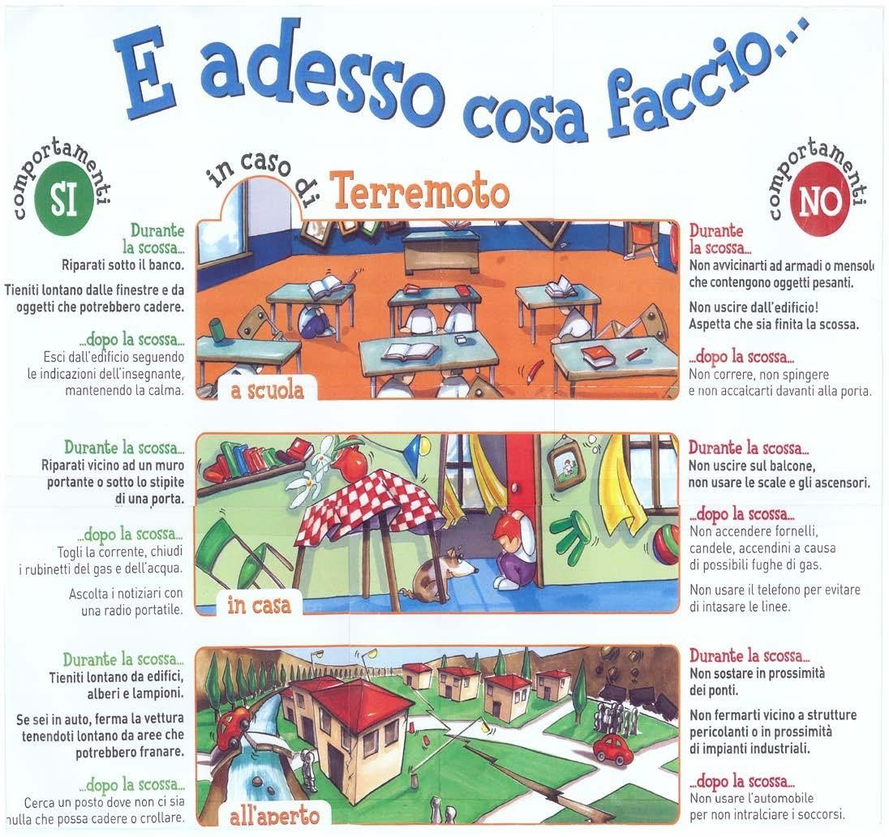

Di seguito due cartelli da appendere in punti visibili a tutti con i comportamenti da seguire durante le emergenze simulate

PROCEDURA DI EMERGENZA
L’ordine di rientro viene dato preferibilmente a voce o con un suono prolungato della campanella.
SIMULAZIONE INCENDIO
(vietato I’uso dell’ascensore)
Segnalazione del pericolo ed evacuazione:
- suono improvviso, continuo e prolungato della campanella (oppure sirena o altro dispositivo sonoro) per almeno 30 secondi
Alla segnalazione del pericolo ci si prepara in fila (Alunni Aprifila in testa muniti di eventuale cartello; alunni Chiudi fila in fondo) per evacuare l’aula. Gli apri-fila si incamminano nella direzione del Punto di Raccolta facendo attenzione a non intralciare il transito se c’è la presenza contemporanea di altre classi; i Chiudi-fila escono chiudendo la porta dopo aver controllato che nessuno sia rimasto all’interno dell’aula.
Il docente si dispone in testa o in coda alla fila secondo la sua preferenza.
Nel Punto di Raccolta il Docente della classe procede all’appello; trascrive i dati sul Modulo di Evacuazione e lo consegna al Responsabile del Punto di Raccolta.

SIMULAZIONE TERREMOTO
(vietato l’uso dell’ascensore)
PROCEDURA DI EMERGENZA

Nel Punto di Raccolta il Docente della classe procede all’appello; trascrive i dati sul Modulo di Evacuazione e lo consegna al Responsabile del Punto di Raccolta.
Il docente organizza l’evacuazione guidando gli alunni verso il Punto di Raccolta esterno stabilito, dopo avere prelevato il Registro di classe (o altro sistema che consenta di fare l’appello se la scuola utilizza l’appello su sistema informatico).
L’ordine di rientro viene dato preferibilmente a voce o con un
suono prolungato della campanella.
Segnalazione del Pericolo:

- 3 squilli alternati della campanella

1. DURANTE IL SUONO INTERMITTENTE NON SI ESCE DALL’AULA
(il suono Simula la scossa). Ci si ripara sotto il banco; sotto la zona di una trave in cemento armato; nella zona d’angolo fra due pareti; sotto lo stipite della porta; accostandosi alle pareti piu’ solide. Chi è fuori dall’aula (in bagno; lungo il corridoio o la scala) si protegge accostandosi alla parete e rimane fermo per tutto il tempo del suono (scossa). Successivamente rientra in classe.
2. AL TERMINE DEL SUONO INTERMITTENTE (= la scossa è terminata). È il docente che organizza la successiva evacuazione facendo disporre gli alunni in fila (apri fila e chiudi fila) in attesa del segnale di evacuazione.

Segnalazione dell’Evacuazione:

- Suono lungo della campanella
Dopo circa 30 secondi, verrà emesso un suono lungo/segnale continuo della campanella che indica di abbandonare immediatamente l’edificio.

Il docente organizza l’evacuazione guidando gli alunni verso il Punto di Raccolta esterno stabilito, dopo avere prelevato il Registro di classe (o altro sistema che consenta di fare l’appello se la scuola utilizza l’appello su sistema informatico).

Nel Punto di Raccolta il Docente della classe procede all’appello; trascrive i dati sul Modulo di Evacuazione e lo consegna al Responsabile del Punto di Raccolta.

L’ordine di rientro viene dato preferibilmente a voce o con un suono prolungato della campanella.

